PHÒNG GD & ĐT QUẬN LONG BIÊN  TRƯỜNG TIỂU HỌC GIA THƯỢNG  Họ và tên HS: …………………………………….  Lớp: 1A… | Thứ …..ngày…..tháng…..năm 2022  BÀI KIỂM TRA ĐỊNH KÌ HỌC KÌ II  Năm học 2021 - 2022  Môn Toán - Lớp 1

Điểm | Nhận xét của giáo viên  ………………………………………………..………….………………..………  …………………………………….………..………….………………..…………

A. Trắc nghiệm:
1. Số 34 gồm : ( 0,5 điểm)
A. 4 chục và 3 đơn vị B. 3 chục và 3 đơn vị
C. 3 chục và 4 đơn vị D. 4 chục và 0 đơn vị
2. Đồng hồ bên chỉ: ( 0,5 điểm)
A. 12 giờ  B. 3 giờ  C. 2 giờ  D. 9 giờ | 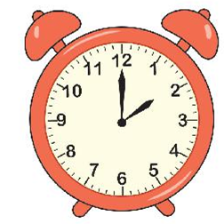

3. Chiều cao của bạn Nam (như hình bên) là? ( 0,5 điểm)
A. 30 cm  B. 60 cm  C. 70 cm  D. 90 cm | 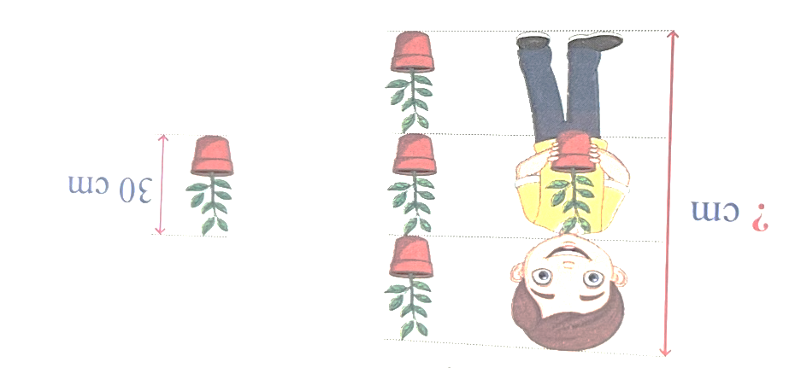
4. Số thích hợp điền vào chỗ trống là: ( 0,5 điểm)
78
79
80
…..
82
83

A. 77 B. 76 C. 81 D. 84

5. Hình bên có: (1 điểm)

A. 2 hình tam giác và 2 hình vuông
B. 3 hình tam giác và 3 hình vuông
C. 4 hình tam giác và 2 hình vuông
B. 5 hình tam giác và 4 hình vuông

B. Tự luận:
Bài 1:
a) Tính nhẩm:(1 điểm)
30 + 10 = …………… 70 cm + 26 cm = …………
35 + 4 = …................. 40 cm + 50 cm - 80 cm = …………
b) Đặt tính rồi tính:(1 điểm)
65 + 31 87 - 47 98 - 73 7 + 52

Bài 2 : Viết các số 43, 56, 36, 19 (1điểm)
a. Theo thứ tự từ lớn đến bé:…………………………………………………………
b. Theo thứ tự từ bé đến lớn:………………………………………………………..
Bài 3: Điền dấu >; < hoặc = thích hợp vào chỗ chấm: (1 điểm)
12 + 34 … 78 - 30 26 + 3 … 79 - 50
2 5 + 60 … 98 - 13 97 – 63 ….. 12 + 36
Bài 4 :
Trong vườn có 20 cây cam và 43 cây bưởi. Hỏi trong vườn có tất cả bao nhiêu cây cam và cây bưởi? (1,5 điểm)

Phép tính:

Trả lời: Trong vườn có tất cả ……… cây cam và cây bưởi.
Bài 5: (1 điểm) Hình bên có:
- Có ….. khối lập phương | 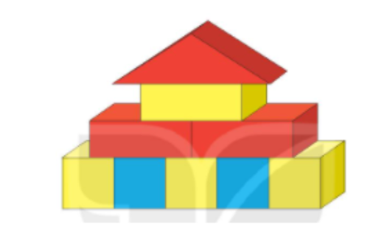
Bài 6: ( 0,5 điểm) Số?
48 - …. = 11
89 - …… - 20 = 40

HƯỚNG DẪN CHẤM KTĐK CUỐI HKII
Năm học: 2021 - 2022
MÔN TOÁN - LỚP 1
I. PHẦN TRẮC NGHIỆM ( 3 điểm)
Câu 1: C ( 0.5 điểm)
Câu 2: C ( 0.5 điểm)
Câu 3: D ( 0.5 điểm)
Câu 4: C ( 0.5 điểm)
Câu 5: C ( 0.5 điểm)
II. PHẦN TỰ LUẬN ( 7 điểm)
Bài 1: (2 điểm)
Mỗi phép tính đúng 0.25 điểm
Bài 2: (1 điểm)
- Viết đúng thứ tự được 0,5 điểm
Bài 3: (1 điểm) Mỗi dấu điền đúng được 0.25 điểm
Bài 4: (1,5 điểm)
Phép tính đúng được 1 điểm
Trả lời đúng được 0,5 điểm
Bài 5: ( 1 điểm) Đáp án đúng được 1 điểm
Bài 6: ( 0,5 điểm) Mỗi đáp án đúng được 0.25 điểm

